***https://doi.org/10.23913/ride.v15i29.2058***

***Artículos científicos***

**Estilos de aprendizaje en estudiantes de pregrado de Ingeniería y Administración en la Universidad Politécnica de Tulancingo**

***Learning Styles in Undergraduate Students of Engineering and Administration at the Polytechnic University of Tulancingo***

***Estilos de aprendizagem em estudantes de graduação em Engenharia e Administração da Universidade Politécnica de Tulancingo***

**Carlos Enríquez Ramírez**

Universidad Politécnica de Tulancingo, México

Carlos.enriquez@upt.edu.mx

https://orcid.org/[0000-0003-4963-9828](https://orcid.org/0000-0003-4963-9828)

**Mariza Raluy Herrero**

Universidad Politécnica de Tulancingo, México

mariza.raluy@upt.edu.mx

https://orcid.org/[0000-0001-8516-1337](https://orcid.org/0000-0001-8516-1337)

**Francisca Angélica Elizalde Canales**

Universidad Politécnica de Tulancingo, México

francisca.elizalde@upt.edu.mx

https://orcid.org/[0000-0002-1681-1487](https://orcid.org/0000-0002-1681-1487)

**Salvador Vargas Ávila**

Universidad Politécnica de Tulancingo, México

salvador.vargas@upt.edu.mx

https://orcid.org/[0000-0002-8977-2562](https://orcid.org/0000-0002-8977-2562)

**Resumen**

La investigación se realizó con el propósito de analizar los estilos de aprendizaje presentes en estudiantes de cinco carreras ofrecidas en la Universidad Politécnica de Tulancingo (UPT), México. El objetivo principal fue identificar los estilos predominantes de aprendizaje y examinar su distribución según el género y el área de estudio. Para lograr este propósito, se empleó una metodología que incluyó cada uno de los reactivos utilizando el Cuestionario Honey-Alonso de Estilos de Aprendizaje (CHAEA), el cual fue completado por 122 estudiantes seleccionados como muestra representativa que incluyen alumnos del área de Ingenierías y Económico Administrativas. Los resultados revelaron una moderada predominancia de los estilos activo y pragmático entre los alumnos evaluados. Específicamente, se observó que el estilo reflexivo destacaba como predominante en ambas áreas de estudio, aunque con una inclinación ligeramente mayor hacia las ingenierías.

La comparación de estos hallazgos con estándares de referencia validó la clasificación de los resultados obtenidos. Al analizar los datos desde una perspectiva de género, se observó que, entre las mujeres, en ambas áreas de estudio, prevalecía un estilo de aprendizaje reflexivo-pragmático, mientras que entre los hombres se registraba un ligero aumento en ambos perfiles. En resumen, los estudiantes mostraron una marcada inclinación hacia los estilos reflexivos con un 80% y pragmáticos con un 87% de preferencia, según los resultados obtenidos. Estos hallazgos proporcionan información valiosa sobre las preferencias de aprendizaje de los estudiantes en dicha institución educativa, lo cual puede ser útil para mejorar las estrategias de enseñanza y el diseño curricular.

**Palabras clave:** estrategias pedagógicas; estilos de aprendizaje; cuestionario Honey-Alonso; pragmático.

**Abstract**

The research was conducted with the purpose of analyzing the learning styles present in students from five programs offered at the Polytechnic University of Tulancingo (UPT), Mexico. The main objective was to identify the predominant learning styles and examine their distribution according to gender and field of study. To achieve this purpose, a methodology was employed that included each of the items using the Honey-Alonso Learning Styles Questionnaire (CHAEA), which was completed by 122 students selected as a representative sample, including students from the Engineering and Economic-Administrative areas. The results revealed a moderate predominance of active and pragmatic styles among the evaluated students. Specifically, it was observed that the reflective style stood out as predominant in both areas of study, although with a slightly greater inclination towards engineering.

The comparison of these findings with reference standards validated the classification of the results obtained. When analyzing the data from a gender perspective, it was observed that among women, in both areas of study, a reflective-pragmatic learning style prevailed, while among men there was a slight increase in both profiles. In summary, the students showed a marked inclination towards reflective styles with 80% and pragmatic styles with 87% preference, according to the results obtained. These findings provide valuable information about the learning preferences of students at this educational institution, which can be useful for improving teaching strategies and curriculum design.

**Keywords:** pedagogical strategies; learning styles; Honey-Alonso questionnaire; pragmatic.

**Resumo**

A pesquisa foi realizada com o objetivo de analisar os estilos de aprendizagem presentes em estudantes de cinco carreiras oferecidas na Universidade Politécnica de Tulancingo (UPT), México. O objetivo principal foi identificar os estilos de aprendizagem predominantes e examinar a sua distribuição segundo o género e a área de estudo. Para atingir esse objetivo, foi utilizada uma metodologia que incluiu cada um dos itens por meio do Questionário de Estilos de Aprendizagem Honey-Alonso (CHAEA), que foi preenchido por 122 alunos selecionados como uma amostra representativa que incluía alunos das áreas Administrativa de Engenharia e Economia. Os resultados revelaram um moderado predomínio dos estilos ativo e pragmático entre os estudantes avaliados. Especificamente, observou-se que o estilo reflexivo se destacou como predominante em ambas as áreas de estudo, embora com uma inclinação um pouco maior para a engenharia.

A comparação desses achados com padrões de referência validou a classificação dos resultados obtidos. Ao analisar os dados numa perspectiva de género, observou-se que, entre as mulheres, em ambas as áreas de estudo, prevaleceu um estilo de aprendizagem reflexivo-pragmático, enquanto entre os homens houve um ligeiro aumento em ambos os perfis. Em resumo, os alunos demonstraram uma acentuada inclinação para estilos reflexivos com 80% e estilos pragmáticos com 87% de preferência, de acordo com os resultados obtidos. Estas descobertas fornecem informações valiosas sobre as preferências de aprendizagem dos alunos dessa instituição de ensino, o que pode ser útil para melhorar as estratégias de ensino e o desenho curricular.

**Palavras-chave:** estratégias pedagógicas; estilos de aprendizagem; Questionário Honey-Alonso; pragmático.

**Fecha Recepción:** Febrero 2024 **Fecha Aceptación:** Agosto 2024

**Introducción**

A lo largo de la vida se adquieren conocimientos y se busca la mejor manera de obtener saberes prácticos que faciliten un aprendizaje significativo. Además, se descubren las preferencias individuales en el proceso de estudio, las cuales pueden evolucionar con el tiempo y la interacción con el entorno educativo. En este contexto, Alonso, Gallegos y Honey (1994) emplean el término "estilo" en el ámbito pedagógico y su uso más común es para describir una variedad de comportamientos agrupados bajo una misma denominación. Cuando se aplica al aprendizaje, este término proporciona indicadores que orientan las interacciones de la persona con la realidad.

Es por esto que las instituciones educativas deben centrarse en la formación integral de los estudiantes, adoptando un modelo educativo coherente que priorice el aprendizaje y refuerce tanto los aspectos generales como específicos del proyecto académico. Calderero Hernández et al., (2014).

El concepto de estilos de aprendizaje (EA) ha sido objeto de un análisis exhaustivo. Como resultado de este proceso se ha definido la palabra “estilo” como el conjunto de habilidades, inclinaciones, tendencias y actitudes que una persona posee para realizar una tarea específica y que se evidencian a través de un modelo de comportamiento y diversas habilidades (García, et al., (2009).

En contraste, el aprendizaje académico se distingue por factores como la motivación intrínseca, el autocontrol y la capacidad de los estudiantes para autorregular sus actividades, lo cual les facilita el análisis de su entorno. Además, promueve el uso activo y eficiente del conocimiento, tanto en el aprendizaje formal como informal, permitiendo a los estudiantes desarrollar habilidades avanzadas en la aplicación de lo que han aprendido (Zimmerman, 2002).

Los estilos de aprendizaje influyen en la formación de la personalidad al procesar información a través de diferentes canales perceptivos, lo que afecta la manera en que se enfrenta, resuelve y actúa en diversas situaciones. Aunque se suele creer que estos estilos son mayormente estables en una persona, pueden experimentar variaciones en distintos contextos. Adaptar la enseñanza a los estilos de aprendizaje de los estudiantes puede mejorar la eficacia del proceso educativo (Kolb, 1984).

La presente investigación se realizó en la Universidad Politécnica de Tulancingo, ubicada en la ciudad de Tulancingo de Bravo, Hidalgo, México. En la UPT se imparten las licenciaturas en Ingeniería en Sistemas Computacionales (ISC); Ingeniería Electrónica y Telecomunicaciones (IET); Ingeniería Industrial (II); Ingeniería en Manufactura (IM); Ingeniería en Robótica (IR); Ingeniería Civil (IC); Ingeniería Financiera (IF); Administración y Gestión Empresarial (AGE) y; Negocios Internacionales (NI).

La comunidad estudiantil de la Universidad Politécnica de Tulancingo está conformada por individuos provenientes de diversos municipios que integran la región de Tulancingo. Esta diversidad geográfica incluye una significativa participación de estudiantes de la capital del Estado y de otras áreas ubicadas en la Sierra y la Huasteca. Adicionalmente, la institución recibe estudiantes de varios municipios de los estados vecinos como México, Puebla y Veracruz, entre otros.

Desde una perspectiva socioeconómica, la mayoría de los estudiantes provienen de familias con ingresos que se sitúan en el nivel medio a bajo. Esta situación económica obliga a un 40% de los estudiantes a combinar sus estudios con actividades laborales. El objetivo de estos trabajos es generar los ingresos necesarios para cubrir las necesidades financieras relacionadas con su desarrollo académico. Esta doble carga de responsabilidades, tanto académicas como laborales, refleja los desafíos adicionales que enfrenta una considerable proporción del alumnado en su esfuerzo por alcanzar sus metas educativas.

En el informe de actividades del periodo 2023 del Programa Operativo Anual, uno de los objetivos de la UPT, es encontrar alternativas que promuevan un desarrollo académico óptimo para su comunidad estudiantil. Por lo cual, la institución educativa ha considerado realizar un diagnóstico de los estilos de aprendizaje de sus estudiantes de las diversas carreras, como un elemento prioritario para mejorar el proceso de adquisición de conocimientos y lograr incrementar el aprendizaje. Éste es un compromiso que tiene la Universidad con la comunidad académica.

En la revisión de la literatura se ha observado una variedad extensa de herramientas destinadas a evaluar los EA. Cada una de estas herramientas se fundamenta en teorías que se clasifican como cognitivas y conductuales, así como en tipos Teórico, Activo, Reflexivo y Pragmático. En este contexto se optó por utilizar el cuestionario CHAEA, ya que se identificó como el más frecuentemente empleado en investigaciones sobre estilos de aprendizaje en instituciones de educación superior.

El objetivo de esta investigación consistió en corroborar los resultados identificados en la literatura, observando su correspondencia en los estudiantes de la UPT. Se pretende llevar a cabo un análisis detallado de los estilos de aprendizaje de los alumnos de la institución con la finalidad de tomar decisiones fundamentadas para potenciar la calidad de la enseñanza.

La consideración de los EA puede ser crucial para mejorar el rendimiento académico, ya que esto permitirá conocer las preferencias individuales de los estudiantes en la adquisición y procesamiento de la información. Conocer los resultados facilitará la personalización de la enseñanza y la creación de estrategias de aprendizaje efectivas, contribuyendo a aumentar la confianza y seguridad de los alumnos, ya que el proceso de aprendizaje se adaptará a sus propias formas y no estará impuesto de manera rígida.

**Antecedentes**

En las últimas décadas, la educación superior ha experimentado cambios y mejoras a nivel mundial, con efectos positivos en la calidad educativa y el compromiso social en ciertos países. En entornos educativos, la labor docente debe enfocarse en estrategias de aprendizaje que impacten en el proceso de adquisición de conocimientos y que aborden las dificultades con que se encuentran todos los estudiantes. Es crucial que el proceso educativo sea activo, dinámico y centrado en el aprendizaje, según señalan Miramontes Arteaga, J., et al. (2019). Este enfoque implica diseñar actividades con un propósito claro (Maina, 2020) y llevar a cabo una evaluación coherente con dicho propósito para respaldar el logro de los objetivos de aprendizaje (Figueroa, 2021). Tales funciones se diversifican en entornos de clases en línea, gracias a la flexibilidad que permiten su integración en la adquisición de habilidades, conocimientos y capacidades del alumnado (Rotar, 2022).

Claramente, la indagación acerca de los EA en estudiantes universitarios está ganando importancia en numerosas universidades de Latinoamérica, con el propósito de disminuir las tasas significativas de deserción escolar, perfeccionar los métodos de enseñanza de los docentes, aumentar el rendimiento académico de los estudiantes y posicionar a las instituciones, al reconocer sus logros positivos en las evaluaciones de calidad de programas educativos, Rochin Berumen, (2021).

Uno de los desafíos significativos para los estudiantes radica en la identificación de sus propios EA. De manera paralela, los docentes enfrentan la tarea compleja de ajustar sus métodos de enseñanza a la diversidad de estilos que presentan los alumnos.

Para abordar esta dificultad, es crucial investigar y analizar los diferentes estilos de aprendizaje que los estudiantes utilizan en diversas áreas de su especialidad. Esto implica una planificación docente que contemple la creación de planes, el desarrollo de contenidos educativos y una evaluación enfocada en las competencias, abarcando conocimientos, habilidades y actitudes (Felder & Silverman, 1988).

Diversos métodos se utilizan para identificar los estilos de aprendizaje. Basándose en sus investigaciones, Alonso (1992) desarrolló un esquema que define las características que determinan las habilidades relacionadas con cada estilo, tal como se presenta en la figura 1. Alonso., et al. (2007).

Dentro del esquema, se identifican cuatro fases cíclicas de estilos de aprendizaje. La primera, "Activo", caracterizada por la entusiasmo, improvisación, exploración, audacia y espontaneidad. La segunda, "Reflexivo", se distingue por su cautela, minuciosidad, receptividad, análisis y atención al detalle.

**Figura 1.** Fases cíclicas de estilos de aprendizaje

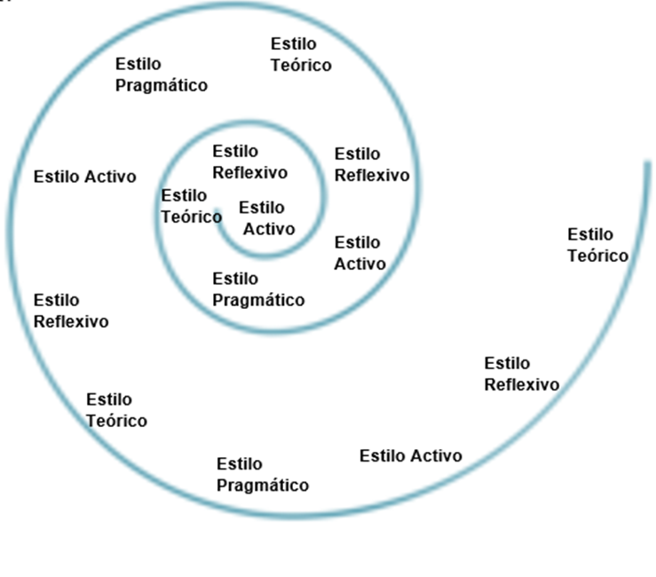

Figura 1. Estilos de Aprendizaje según Alonso., et al. (2007).

La tercera, "Teórico", se define por su sistematicidad, lógica, imparcialidad, capacidad crítica y estructuración. Por último, la fase "Pragmático" se centra en la experimentación, la practicidad, la dirección eficiente y el realismo. Estas fases representan diferentes enfoques en el proceso de aprendizaje, abarcando desde la acción y la experiencia hasta la reflexión y la aplicación práctica.

Los resultados obtenidos por Alonso (1992) fueron muy importantes, puesto que dejaron precedentes en la investigación pedagógica y han servido como base a otras investigaciones en España y en diferentes países de Latinoamérica, como en México, Chile, Argentina, Perú y Costa Rica, entre otros.

Se investigaron los métodos utilizados para identificar el estilo de aprendizaje dominante entre los estudiantes del curso de Matemática Superior en la Escuela de Ingeniería Eléctrica de la Universidad de Costa Rica. La prueba de Felder-Silverman fue la principal herramienta de evaluación. Los resultados del análisis de los ejes del instrumento y el análisis de agrupamiento mostraron que los estudiantes tienden a tener un equilibrio en los ejes (80% en activo-reflexivo y 70% en secuencial-global), aunque muestran preferencias destacadas por los estilos de aprendizaje visual (55.7%) y sensorial (45.9%) (Felder & Silverman, 1988). El análisis de Avendaño et al. (2021), concluye que la comprensión de los docentes de los estilos de aprendizaje de sus estudiantes podría establecer un proceso competente de enseñanza-aprendizaje. El hecho de que existan similitudes y diferencias en el perfil de aprendizaje tiene implicaciones para el desarrollo de la instrucción y, por tanto, para el aprendizaje mismo. Por lo tanto, Avendaño et al. (2021) señala que la comprensión del estudiante sobre su propio estilo de aprendizaje puede facilitar su proceso de aprendizaje. Cuando los estudiantes comprenden sus preferencias individuales, tanto positivas como negativas, pueden aprender de manera más efectiva. Al recordar sus características particulares de aprendizaje y ajustar el entorno, siempre que sea posible, para adaptarse a estas preferencias, los estudiantes pueden mejorar significativamente su rendimiento académico.

**Metodología**

Para lograr este propósito, se empleó una metodología que incluyó el Cuestionario Honey-Alonso de Estilos de Aprendizaje (CHAEA), completado por 122 estudiantes seleccionados como muestra representativa de las áreas de Ingenierías y Económico-Administrativas. Los grupos en los que se aplicó el instrumento fueron elegidos aleatoriamente, con autorización de los docentes y consentimiento de los estudiantes. La variable operativa fue el "estilo de aprendizaje (EA)", medida mediante el Cuestionario Honey Alonso de Estilos de Aprendizaje (CHAEA) (Alonso et al., 1999), que consta de 80 ítems divididos en cuatro secciones (activo, reflexivo, teórico y pragmático), con una puntuación dicotómica de "De acuerdo" o "En desacuerdo". La puntuación absoluta obtenida en cada sección determinó los estilos de aprendizaje de los estudiantes.

El procesamiento de la información se realizó con el programa estadístico SPSS versión 22, utilizando métodos de estadística descriptiva e inferencial para analizar los datos del cuestionario CHAEA. El trabajo se llevó a cabo en cinco fases: análisis del instrumento CHAEA y diagnóstico de estilos de aprendizaje; aplicación del cuestionario; procesamiento y análisis de resultados; evaluación de los parámetros del cuestionario; y determinación de la correlación entre carreras, definiendo los estilos de aprendizaje de los estudiantes en cada una. Este enfoque permitió establecer perfiles de aprendizaje específicos para cada carrera, proporcionando una base para que los docentes adapten sus metodologías a los diferentes estilos de aprendizaje, optimizando así los procesos de enseñanza y aprendizaje en la era del conocimiento.

**Resultados**

Para la aplicación del cuestionario se hizo uso de Google Forms, integrándose las 80 preguntas, además de que, para la obtención de los datos, se trabajó con SPSS Statistics 22. En un conjunto, se muestran las divisiones de las áreas económico-administrativa e ingenierías en un total de 122 alumnos.

**Tabla 1.**  Estadístico descriptivo para observar la normalidad de los datos de los estilos de aprendizaje de estudiantes UPT.

|  |  |  |  |  |  |  |
| --- | --- | --- | --- | --- | --- | --- |
|  | Media | Desviación estándar | Asimetría | | Curtosis | |
| Estadístico | Estadístico | Estadístico | Error estándar | Estadístico | Error estándar |
| Activo | 12.7561 | 3.73363 | .021 | .218 | -.669 | .433 |
| Reflexivo | 15.9180 | 3.07103 | -1.216 | .219 | 2.528 | .435 |
| Teórico | 14.7073 | 3.08814 | -.452 | .218 | .007 | .433 |
| Pragmático | 14.9262 | 3.06451 | -.805 | .219 | 1.457 | .435 |
| N válido (por lista) |  |  |  |  |  |  |

Fuente: Elaboración propia.

En la tabla 1 se analizaron los cuatro EA de la muestra seleccionada, y se observa que, en promedio, los estudiantes puntúan más alto en los estilos reflexivo y pragmático, con medias de 15.92 y 14.93 respectivamente, indicando una tendencia hacia estos estilos. Además, se puede notar que la distribución de las puntuaciones para el estilo reflexivo tiene una mayor variabilidad, con una desviación estándar de 3.07 y una curtosis de 2.528, lo que sugiere una distribución más puntiaguda y sesgada hacia la izquierda en comparación con una distribución normal.

**Tabla 2.** Estadísticos descriptivos de los estilos de aprendizaje de estudiantes de UPT, por género.

|  |  |  |  |  |  |  |
| --- | --- | --- | --- | --- | --- | --- |
| Género | | N | Mínimo | Máximo | Media | Desviación estándar |
| Femenino | Activo | 60 | 5.00 | 20.00 | 12.8500 | 3.68609 |
| Reflexivo | 60 | 2.00 | 20.00 | 15.5333 | 3.51494 |
| Teórico | 60 | 5.00 | 20.00 | 14.0833 | 3.51410 |
| Pragmático | 60 | 3.00 | 20.00 | 14.4333 | 3.39175 |
| N válido (por lista) | 60 |  |  |  |  |
| Masculino | Activo | 63 | 5.00 | 20.00 | 12.6667 | 3.80577 |
| Reflexivo | 62 | 9.00 | 20.00 | 16.2903 | 2.54396 |
| Teórico | 63 | 10.00 | 20.00 | 15.3016 | 2.50570 |
| Pragmático | 62 | 8.00 | 20.00 | 15.4032 | 2.65169 |
| N válido (por lista) | 62 |  |  |  |  |

Fuente: Elaboración propia.

La tabla 2, presenta estadísticas descriptivas de los estilos de aprendizaje de estudiantes de la Universidad Politécnica de Tulancingo, desglosadas por género. Se observa que, en promedio, las mujeres tienden a puntuar más alto en los estilos reflexivo y teórico, con medias de 15.53 y 14.08 respectivamente, mientras que los hombres puntúan más alto en el estilo reflexivo, con una media de 16.29. Esto sugiere posibles diferencias en los estilos de aprendizaje entre géneros en la UPT. Además, se puede notar que la desviación estándar es relativamente similar entre géneros para cada estilo, lo que indica que las puntuaciones están dispersas de manera similar alrededor de la media en ambos grupos.

**Tabla 3.**  Estadísticos descriptivos de los estilos de aprendizaje de estudiantes de UPT por área.

|  |  |  |  |  |
| --- | --- | --- | --- | --- |
| Área | | N | Media | Desviación estándar |
| Ingeniería | Activo | 52 | 12.5385 | 3.78056 |
| Reflexivo | 52 | 15.5385 | 3.45538 |
| Teórico | 52 | 14.4615 | 3.20209 |
| Pragmático | 52 | 14.7308 | 3.42491 |
| N válido (por lista) | 52 |  |  |
| Económico-Administrativa | Activo | 71 | 12.9155 | 3.71770 |
| Reflexivo | 70 | 16.2000 | 2.74311 |
| Teórico | 71 | 14.8873 | 3.01212 |
| Pragmático | 70 | 15.0714 | 2.78360 |
| N válido (por lista) | 70 |  |  |

Fuente: Elaboración propia.

La tabla 3, muestra estadísticas descriptivas de los estilos de aprendizaje de estudiantes de la Universidad Politécnica de Tulancingo, desglosadas por área de estudio. Se observa que, tanto en el área de Ingeniería como en la Económico-Administrativa, el perfil que predomina es el reflexivo, con medias de 15.54 y 16.20 respectivamente. Esto sugiere que en ambas áreas los estudiantes tienden a ser más reflexivos en su estilo de aprendizaje. Además, se puede notar que la desviación estándar, que indica la dispersión de los datos alrededor de la media, es relativamente similar entre las áreas y los estilos de aprendizaje, lo que sugiere una consistencia en las respuestas dentro de cada área de estudio.

En cuanto a la variabilidad de la información, ésta se identifica mediante gráficos de cajas, aplicados en las dos áreas de estudio: ingeniería y económico-administrativa.

Por lo que respecta al EA reflexivo, se puede observar en la figura 2 que los datos se comportaron de la siguiente manera: en las dos áreas, la distribución de los datos es asimétrica; en la visión de económico-administrativa la mediana de los datos se encuentra alrededor de los 16 aciertos, a diferencia de las ingenierías, en las que existe una mayor dispersión entre el primer y segundo cuartil. Se identifica la existencia de un número mayor de alumnos reflexivos en las ingenierías.

**Figura 2.** Gráfica de caja de atributo reflexivo de estudiantes UPT.

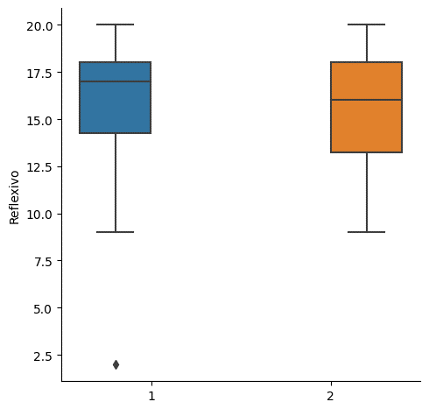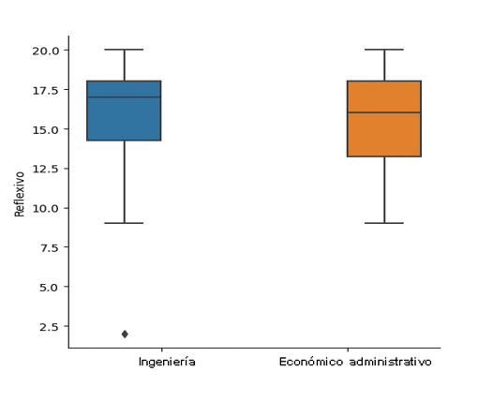

Fuente: Elaboración propia.

En el análisis del atributo teórico se puede observar, en la figura 3, que en el área económico administrativa, existe una mayor distribución en el primer cuartil, lo que indica que el 25% de los encuestados contestaron entre 6 y 13 aciertos. La mediana de alumnos de ingenierías y económico administrativa, en el baremo del cuestionario presenta una preferencia muy alta en este rubro.

**Figura 3.** Gráfica de caja de atributo teórico de estudiantes UPT.

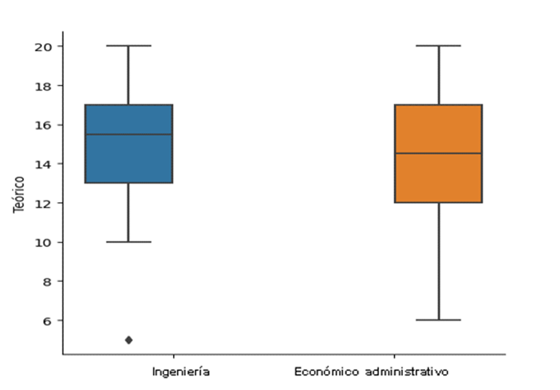

Fuente: Elaboración propia.

En el caso del atributo “pragmático” (ver figura 4), se encuentra que ambas muestras, ingenierías y económico administrativa, presentan una mediana de 15, cayendo en el baremo de preferencias como “alta”. Se acentúa una asimetría en el caso de ingenierías, donde se observa una mayor dispersión de datos en el 25% de los encuestados; es decir, hay una variabilidad de puntuaciones. Para el caso de económico administrativa se muestra una presentación casi simétrica.

**Figura 4.** Gráfica de caja de atributo pragmático de estudiantes UPT.

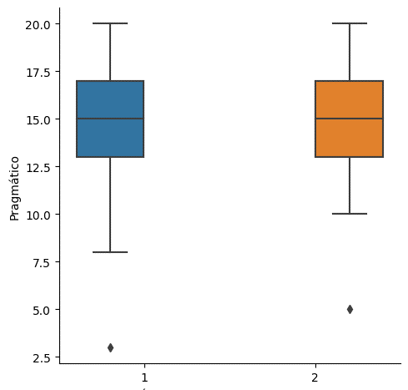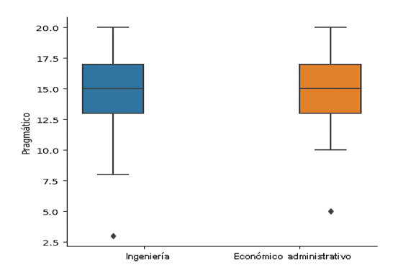

Fuente: Elaboración propia

En el caso del atributo “activo” (ver figura 5), se encuentra que en el baremo de preferencias en el caso de ingenierías se presenta un nivel alto, a diferencia de económico administrativa, donde se presenta un nivel moderado. Esto se corresponde con la naturaleza de los planes de estudio de cada una de las áreas encuestadas. Asimismo, se observa que se presenta una similitud en ambas áreas en cuanto a que el 25%, su nivel máximo en los reactivos, es de 10.

**Figura 5.** Gráfica de caja de atributo activo de estudiantes UPT.

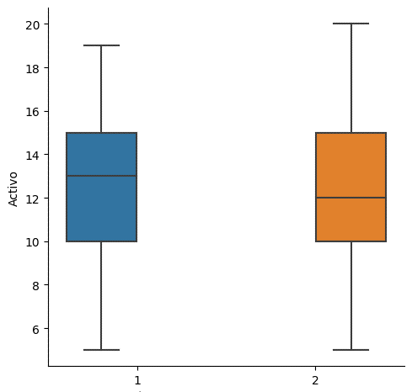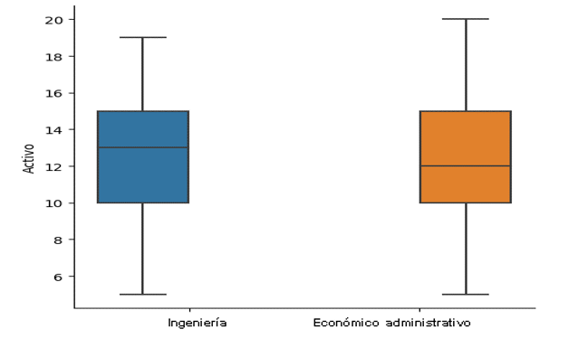

Fuente: Elaboración propia

El resumen del baremo propuesto por el autor se muestra en la siguiente tabla, con los porcentajes representativos de los resultados obtenidos.

Se utilizó el baremo general de preferencia de estilos de aprendizaje de Alonso (1997), ilustrado en la [tabla 4](https://revedumecentro.sld.cu/index.php/edumc/article/view/1243/html_492#t0106319), para describir los resultados y las puntuaciones de los estudiantes. A las preferencias para cada estilo de aprendizaje de acuerdo con la puntuación se les asignaron números absolutos y se clasificaron como “Muy baja”, “Baja”, “Moderada”, “Alta” o “Muy alta”.

Como se puede observar en la tabla 4, hay una leve similitud con las medias respecto al baremo original lo que da validez a la tipificación de los resultados obtenidos.

**Tabla 4.** Baremos de las divisiones de Ingeniería y Económico-Administrativa.

|  |  |  |  |  |  |  |
| --- | --- | --- | --- | --- | --- | --- |
|  | Rasgo | Muy baja | Baja | Moderada | Alta | Muy Alta |
| Ingeniería | Activo | 5-8 | 9-12 | 13-16 | 17-20 | 20-23 |
|  |  | Media (12.54) |  |  |  |
| Reflexivo | 2-6 | 7-11 | 12-16 | 17-21 | 22-26 |
|  |  |  | Media (15.53) |  |  |
| Teórico | 5-8 | 9-12 | 13-16 | 17-20 | 20-23 |
|  |  |  | Media (14.46) |  |  |
| Pragmático | 5-8 | 9-12 | 13-16 | 17-20 | 20-23 |
| Económico -Administrativa | Activo | 5-8 | 9-12 | 13-16 | 17-20 | 20-23 |
|  |  |  | Media (13.0) |  |  |
| Reflexivo | 9-11 | 12-14 | 15-17 | 18-20 | 21-23 |
|  |  |  | Media (16.2) |  |  |
| Teórico | 6-9 | 10-13 | 14-17 | 18-21 | 22-25 |
|  |  |  | Media (14.88) |  |  |
| Pragmático | 8-10 | 12-14 | 15-17 | 18-20 | 21-23 |
|  |  |  |  | Media (15-07) |  |  |

Fuente: Elaboración propia.

**Análisis de los estilos de aprendizaje**

**Estilo de aprendizaje activo**

En el análisis de frecuencias de los ítems para el estilo de aprendizaje activo el valor máximo lo tiene: "Me gusta buscar nuevas experiencias" (95%), seguido por los enunciados: "Me siento a gusto con personas espontáneas y divertidas" (91%); "Procuro estar al tanto de lo que ocurre aquí y ahora" (85%); "Crezco con el reto de hacer algo nuevo y diferente" (77%); "Aporto ideas nuevas y espontáneas en los grupos de discusión" (77%); y, por último: "Me aburro enseguida en el trabajo metódico y minucioso" (64%); y "Suelo dejarme llevar por mis intuiciones" (62%).

Por otro lado, las menores puntuaciones son para: "En conjunto, hablo más de lo que escucho" (37%); "Creo que es preciso saltarse las normas muchas más veces que cumplirlas" (41%); y "Me resulta incómodo tener que planificar y prever las cosas" (41%).

**Estilo de aprendizaje reflexivo**

En este rubro, la oración con la que los estudiantes tuvieron más afinidad fue: "Suelo reflexionar sobre los asuntos y problemas" (94%), seguida por: "En las discusiones me gusta observar cómo actúan los demás participantes" (91%), "Me gusta sopesar diversas alternativas antes de tomar una decisión" (91%); "En los debates y discusiones prefiero desempeñar un papel secundario antes que ser el (la) líder o el (la) que más participa" (91%); "Disfruto cuando tengo tiempo para preparar mi trabajo y realizarlo a conciencia" (85%); y "Prefiero oír las opiniones de los demás antes de exponer la mía" (83%).

Por otro lado, las menores puntuaciones se encuentran en los enunciados: "Hago varios borradores antes de la redacción definitiva de un trabajo" (58%); "En los debates y discusiones prefiero desempeñar un papel secundario antes que ser el (la) líder o el (la) que más participa" (67%).

**Estilo de aprendizaje pragmático**

Este rubro tiene un valor alto para los enunciados: "Pienso que debemos llegar pronto al grano, al meollo de los temas" (93%); y "Compruebo antes si las cosas funcionan realmente" (93%); seguidos por "Me gusta experimentar y aplicar las cosas" (92%); "Cuando hay una discusión no me gusta ir con rodeos" (88%); "Creo que lo más importante es que las cosas funcionen" (83%); "A menudo caigo en la cuenta de otras formas mejores y más prácticas de hacer las cosas" (83%); "Me gustan más las personas realistas y concretas que las teóricas" (79%); y "Me atrae experimentar y practicar las últimas técnicas y novedades" (79%).

En este estilo de aprendizaje, los valores menores se observan en: "Rechazo ideas originales y espontáneas si no las veo prácticas" (48%); "Juzgo con frecuencia las ideas de los demás por su valor práctico" (45%); y "Con tal de conseguir el objetivo que pretendo soy capaz de herir sentimientos ajenos" (36%).

**Estilo de aprendizaje teórico**

En este estilo de aprendizaje el enunciado que predomina es: “Estoy seguro(a) de lo que es bueno y lo que es malo, lo que está bien y lo que está mal” (95%); seguido de: "Casi siempre procuro ser coherente con mis criterios y sistemas de valores. Tengo principios y los sigo" (91%); y "Me molesta que la gente no se tome en serio las cosas" (87%).

Aquí, el enunciado con el promedio más bajo es: "Creo que es preciso saltarse las normas muchas más veces que cumplirlas" (46%).

**Discusión**

La inclusión de los estilos de aprendizaje en el proceso educativo es un aspecto crucial para mejorar el rendimiento académico y la experiencia de aprendizaje de los estudiantes. La Universidad Politécnica de Tulancingo ha reconocido la importancia de esta consideración en su Programa Operativo Anual del 2023, donde se enfoca en encontrar alternativas para promover un desarrollo académico óptimo entre su comunidad estudiantil. La comprensión de los estilos de aprendizaje y la adaptación de la enseñanza a estos estilos pueden mejorar significativamente el proceso educativo, permitiendo que los estudiantes aprendan de acuerdo con sus preferencias y fortalezas. Este enfoque personalizado en la enseñanza puede mejorar la experiencia educativa y fomentar un aprendizaje efectivo.

Los estilos de aprendizaje son un tema relevante en la educación actual, y su comprensión puede tener un impacto significativo en la calidad de la enseñanza y el rendimiento académico de los estudiantes. Alonso, Gallegos y Honey (1994) definen el término "estilo" como un conjunto de comportamientos agrupados bajo una misma denominación, que proporciona indicadores para orientar las interacciones de la persona con la realidad. En este sentido, es crucial que los educadores comprendan los estilos de aprendizaje de sus alumnos para adaptar sus métodos de enseñanza y promover un aprendizaje efectivo. Avendaño et al. (2021).

La personalización de la enseñanza de acuerdo con los estilos de aprendizaje individuales puede mejorar la experiencia educativa de los estudiantes al permitirles aprender de acuerdo con sus preferencias y fortalezas. Esto se alinea con la idea de que el aprendizaje es un proceso activo y personalizado, en el que los estudiantes construyen su propio conocimiento a partir de sus experiencias y estilos de aprendizaje (Alonso, Gallegos y Honey, 1994).

Los resultados obtenidos en esta investigación corroboran los hallazgos previos sobre la importancia de adaptar la enseñanza a los estilos de aprendizaje de los estudiantes. Esto sugiere que la personalización de la enseñanza puede contribuir a mejorar el rendimiento académico y la experiencia de aprendizaje de los alumnos Coto Jiménez, (2020).

La comprensión de los estilos de aprendizaje de los estudiantes y la adaptación de la enseñanza pueden mejorar significativamente el proceso educativo. Esta investigación contribuye a la literatura existente sobre estilos de aprendizaje al analizar los estilos de aprendizaje de los estudiantes de la Universidad Politécnica de Tulancingo y proporcionar recomendaciones para mejorar la calidad de la enseñanza en esta institución. Mediante la utilización del cuestionario de Estilos de Aprendizaje de Honey-Alonso se logró identificar cuáles son los distintos estilos que prevalecen entre los estudiantes de la Universidad Politécnica de Tulancingo, ubicada en Hidalgo, México. Este análisis incluyó a los alumnos matriculados en programas académicos pertenecientes a las áreas económico-administrativa e ingenierías de la universidad. Además, se verificaron los niveles de predominio asociados a cada estilo que se identificó.

El análisis de frecuencias de los estilos de aprendizaje muestra un resultado alto en el estilo activo, con un 79%, en el que los alumnos manifiestan que prefieren un aprendizaje que se da principalmente a través de la acción, con actividades prácticas a partir de experiencias directas en situaciones del mundo real. Ellos disfrutan del trabajo en equipo y las interacciones sociales y tienden a aplicar con rapidez lo que aprenden en situaciones concretas. Asimismo, este estilo muestra que, en un nivel bajo, con un 39%, los estudiantes tienden a hablar más que a escuchar, tienen una perspectiva que valora la necesidad de romper normas en ciertos casos y sienten incomodidad al tener que planificar y prever situaciones.

El estilo de aprendizaje reflexivo muestra, en un 88%, que los estudiantes tienden a adoptar un enfoque reflexivo y cuidadoso tanto en la toma de decisiones como en la interacción con los demás. Prefieren observar y escuchar antes de asumir roles de liderazgo en discusiones, valoran la consideración de diversas alternativas antes de decidir y encuentran satisfacción en la preparación concienzuda de sus actividades. La preferencia por la reflexión y la observación sugiere una disposición hacia un enfoque más contemplativo y considerado en su vida y sus interacciones. De igual modo, se muestra en un nivel más bajo, con un 62%, que los alumnos tienen una disposición moderada hacia la práctica de hacer varios borradores antes de la redacción definitiva de un trabajo, lo que indica una cierta flexibilidad o variabilidad en su enfoque de escritura.

Por otro lado, presenta una preferencia más evidente hacia desempeñar un papel secundario en debates y discusiones, indicando una clara inclinación hacia la observación y la contribución moderada en situaciones de intercambio de ideas. Estas conclusiones sugieren un equilibrio entre la flexibilidad en el proceso de escritura y una preferencia más marcada por un papel secundario en interacciones verbales. El estilo de aprendizaje pragmático incluyó un 87% de los estudiantes, quienes ostentan una mentalidad pragmática y orientada a la acción. Valoran la eficiencia y la funcionalidad, prefieren abordar los temas directamente y suelen buscar formas prácticas de hacer las cosas. Su atracción por la innovación y la aplicación de las últimas técnicas sugiere adaptabilidad y apertura a nuevas ideas. De manera similar, se muestra con menor puntuación, 43%, que los alumnos manifiestan un enfoque pragmático en su estilo de aprendizaje y evaluación de ideas. Prefieren ideas prácticas, pero no rechazan por completo la originalidad. Además, demuestran una consideración moderada hacia los sentimientos de los demás al perseguir sus objetivos.

En cuanto al estilo teórico, con un 98%, los estudiantes muestran una fuerte seguridad en sus valores éticos, buscan coherencia y adhieren sus principios personales, valorando la seriedad en diversas situaciones.

A continuación, se presentan diversas estrategias que los docentes pueden utilizar para estimular y apoyar a los estudiantes en función de sus estilos de aprendizaje predominantes. Estas recomendaciones buscan promover un ambiente de aprendizaje más efectivo y adaptado a las necesidades individuales.

**Para fomentar el estilo activo:**

* Proponer preguntas cortas y motivar a los estudiantes a buscar diferentes formas de resolver la tarea presentada.
* Procurar que las actividades propuestas sean variadas y diferentes y que investiguen y busquen soluciones.
* Pedir voluntarios entre los estudiantes para que, en grupos pequeños, expliquen o compartan lo que han hecho.
* Se recomienda fomentar el trabajo colaborativo dentro de los grupos y que el docente sólo realice exposiciones teóricas breves, siempre dentro de un problema o situación a resolver.

**Para fomentar el estilo reflexivo:**

* Indicar a los estudiantes un tiempo adecuado para trabajar con el tema y no pasar de una actividad a otra mientras no se haya agotado el análisis.
* Favorecer la escucha como base para la reflexión y la argumentación, razonando y dándole importancia a la profundidad y la precisión de las respuestas.
* Es deseable desarrollar la consulta de textos, bibliografía y fuentes informáticas diversas.
* El docente animará a los estudiantes insistiendo en que piensen bien lo que van a decir y en que revisen los ejercicios antes de entregarlos (dándoles tiempo para ello).

**Para fomentar el estilo teórico:**

* Presentar actividades bien estructuradas, pidiéndoles a los estudiantes que sean lógicos en sus planteamientos y no se expresen con ambigüedades.
* Solicitarles que resuelvan los ejercicios explicando y especificando los pasos que van realizando.
* Es recomendable que el docente imparta los contenidos siempre integrados en un marco teórico más amplio y que presente los ejercicios con estrategias que permitan establecer asociaciones. Asimismo, está bien que se presenten experiencias y problemas complejos, pero deben ofrecerse, de manera coherente y lógica, las indicaciones de los pasos a seguir.

**Para fomentar el estilo pragmático:**

* Trabajar experiencias y actividades en el entorno, donde los estudiantes aporten respuestas breves, precisas y directas.
* Es recomendable que el docente plantee tareas que requieran su implementación para aplicarlas en otras situaciones y que los estudiantes busquen ponerlas en práctica.
* Ofrecerles a los estudiantes muchos ejemplos o modelos para que puedan emularlos.
* En el momento de impartir los contenidos teóricos, acompañarlos de ejemplos prácticos de la vida ordinaria.
* Pueden invitar a expertos a sus clases, que muestren sus conocimientos y habilidades.
* Promover una enseñanza cercana a la realidad y hacer que los estudiantes trabajen con instrucciones claras sobre los objetivos a alcanzar.

**Conclusiones**

La investigación sobre los estilos de aprendizaje en estudiantes de pregrado de la Universidad Politécnica de Tulancingo, ha arrojado resultados significativos que pueden influir en la mejora de las estrategias pedagógicas y el diseño curricular. El análisis, realizado mediante el Cuestionario Honey-Alonso de Estilos de Aprendizaje (CHAEA), ha permitido identificar una moderada predominancia de los estilos activo y pragmático entre los estudiantes evaluados, con una notable inclinación hacia el estilo reflexivo, especialmente en el área de Ingeniería.

La distribución de estilos de aprendizaje según el género reveló que, entre las mujeres, prevalece un estilo reflexivo-pragmático en ambas áreas de estudio. En cambio, entre los hombres, se observó un ligero aumento en estos perfiles, lo que sugiere diferencias en las preferencias de aprendizaje entre géneros que podrían ser consideradas en el diseño de estrategias pedagógicas más inclusivas y efectivas.

El hallazgo de una preferencia marcada por los estilos reflexivo y pragmático (80% y 87%, respectivamente) subraya la importancia de adaptar las metodologías de enseñanza para alinearse mejor con las preferencias de los estudiantes. La implementación de estrategias didácticas que consideren estos estilos puede potenciar el rendimiento académico y la experiencia de aprendizaje de los estudiantes, haciéndola más efectiva y personalizada.

Además, la investigación valida la utilidad del cuestionario CHAEA como herramienta para identificar estilos de aprendizaje en el contexto de la educación superior, proporcionando una base sólida para futuras investigaciones y aplicaciones pedagógicas en la UPT y otras instituciones educativas similares.

Es fundamental comprender los estilos de aprendizaje de los estudiantes para mejorar la calidad educativa. Los resultados obtenidos ofrecen una guía valiosa para la implementación de métodos de enseñanza adaptados a las necesidades específicas de los estudiantes, lo cual puede contribuir significativamente a su éxito académico y desarrollo personal. Este enfoque, centrado en el estudiante, no solo promueve un aprendizaje más eficaz, sino que también fortalece el compromiso y la motivación de los alumnos, preparando a una nueva generación de profesionales competentes y bien formados.

**Contribuciones a futuras líneas de investigación**

El presente estudio ofrece una visión detallada sobre los estilos de aprendizaje predominantes entre los estudiantes de la Universidad Politécnica de Tulancingo, México, mediante el análisis del cuestionario de Estilos de Aprendizaje de Honey-Alonso (CHAEA). A partir de este análisis, se identificaron distintas contribuciones que podrían impactar significativamente en la mejora del proceso de enseñanza-aprendizaje y la promoción de la inclusión en el aula, en las cuales se destacan tres contribuciones clave que podrían derivarse de los hallazgos de este estudio:

1. *Desarrollo de unidades didácticas multimedia adaptadas a los estilos de aprendizaje predominantes:* los hallazgos sugieren la necesidad de diseñar unidades didácticas que fomenten el rol reflexivo del estudiante en el proceso de enseñanza-aprendizaje. Estas unidades podrían integrar información sobre los estilos de aprendizaje y proporcionar herramientas pedagógicas para desarrollar habilidades específicas de aprendizaje, teniendo en cuenta los estilos de los alumnos.
2. *Implementación de estrategias de enseñanza personalizadas:* los resultados del análisis de estilos de aprendizaje pueden ser utilizados por los docentes para adaptar sus métodos de enseñanza y proporcionar experiencias de aprendizaje más efectivas y significativas para los estudiantes. Esto podría implicar la incorporación de actividades prácticas, debates dirigidos y proyectos orientados a la acción, según los estilos de aprendizaje identificados.
3. *Promoción de la inclusión y la diversidad en el aula***:** Comprender y respetar los diferentes estilos de aprendizaje de los estudiantes puede contribuir a crear un entorno educativo más inclusivo y equitativo. Los docentes pueden utilizar esta información para diseñar actividades que atiendan a las diversas necesidades y preferencias de los estudiantes, fomentando así la participación y el éxito académico de todos los estudiantes, independientemente de su estilo de aprendizaje predominante.

**Referencias**

Aguilar Rivera, M. D., (2010). Estilos y estrategias de aprendizaje en jóvenes ingresantes a la universidad. Revista de Psicología, 28(2), 207-225.

Alonso, C. M. (1992). *Análisis y diagnóstico de los estilos de aprendizaje en estudiantes universitarios.* Colección Tesis Doctorales Tomo I. Editorial de la Universidad Complutense.

Alonso, C. M., Gallego, D. J. y Honey, P. (1999). *Los estilos de aprendizaje: Procedimientos de diagnóstico y mejora.* Ediciones Mensajero, Bilbao.

Alonso, C., Gallego, D. y Honey, P. (1994). *Los Estilos de Aprendizaje: Procedimiento de Diagnóstico y Mejora*. Ediciones Mensajero, S. A., Bilbao.

Alonso, Gallego D.J. & Honey, (2007). Los Estilos de Aprendizaje. Procedimientos de diagnóstico y mejora. España: Ediciones Mensajero. (1997, p.62)

Avendaño, W., Luna, H. y Gamboa, A. (2021). Estilos de aprendizaje en educación superior: lecturas desde un programa de Ciencias Empresariales en una universidad pública. *Revista Saber, Ciencia y Libertad*, 16(1), 207-219. https://doi.org/10.18041/2382-3240/saber.2021v16n1.7528

Bolívar, J. M. y Rojas, F. (2008). Los estilos de aprendizaje y el locus de control en estudiantes que inician estudios superiores y su vinculación con el rendimiento académico. *Investigación y Postgrado*, 23(3), 199-215.

Calderero Hernández, J. F., Aguirre Ocaña, A. M., Castellanos Sánchez, A., Peris Sirvent, R. M., & Perochena González, P. (2014). Una nueva aproximación al concepto de educación personalizada y su relación con las tic. Teoría de la Educación. Educación y Cultura en la Sociedad de la Información, 15(2), 131-151.

Coto Jiménez, M. (2020). Descubrimiento del estilo de aprendizaje dominante en estudiantes de Matemática Superior. *Educación, 44*(1), 377-389. <https://doi.org/10.15517/revedu.v44i1.38571>

Esteves, Z., Chenet, M. E., Pibaque, M. S. y Chávez, M. L. (2020). Estilos de aprendizaje para la superdotación en el talento humano de estudiantes universitarios. *Revista de* Ciencias Sociales (Ve), XXVI(2), 225-235.

Felder, R. M., & Silverman, L. K. (1988). Estilos de aprendizaje y enseñanza en la educación en ingeniería. Ingeniería Educativa, 78(7), 674-681.

Figueroa-Céspedes, I. (2021). *La experiencia de aprendizaje mediado en la educación parvularia: Criterios para el enriquecimiento de las interacciones pedagógicas*. *Revista Infancia, Educación y Aprendizaje, 7*(1), 107–131.

García, S. y Alonso, J. L. (2009). Uso de las TIC de acuerdo a los estilos de aprendizaje de docentes y discentes. Revista Iberoaméricana de educación.

González, M. V. (2011). Estilos de aprendizaje: Su influencia para aprender a aprender.

Kolb, D. A. (1984). *Aprendizaje experiencial: Experiencia como fuente de aprendizaje y desarrollo*. Prentice Hall.

Maina, M. (2020). E-actividades para un aprendizaje activo. En A. Sangrà (Coord.), *Decálogo para la mejora de la docencia online: Propuestas para educar en contextos presenciales discontinuos* (pp. 81-98). Editorial UOC. https://globaleducationforum.org/wp-content/uploads/2021/10/DOC-2-Decalogo-parala-mejora-de-la-docencia-online.pdf.

Miramontes Arteaga, M. A., Castillo Villapudua, K. Y. y Macías Rodríguez, H. J. (2019). Estrategias de aprendizaje en la educación a distancia*. RITI Journal*, 7(14), 199-214. https://doi.org/10.36825/RITI.07.14.017.

Rochin Berumen, F. L. (2021). Deserción escolar en la educación superior en México: revisión de literatura. *RIDE Revista Iberoamericana para la Investigación* *y el Desarrollo Educativo*, 11(22). https://doi.org/10.23913/ride.v11i22.821.

Rotar, O. (2022). Online student support: a framework for embedding support interventions into the online learning cycle. *Research and Practice in Technology Enhanced Learning*, 7(2). <https://doi.org/10.1186/s41039-021-00178-4>.

Zimmerman, B. J. (2002). Convirtiéndose en un aprendiz autorregulado: ¿Cuáles son los procesos clave? *Psicología Educativa Contemporánea, 27*(2), 166-179. https://doi.org/10.1016/S0361-476X(01)00051-2

|  |  |
| --- | --- |
| Rol de Contribución | Autor (es) |
| Conceptualización | Carlos Enríquez Ramírez |
| Metodología | Carlos Enríquez Ramírez |
| Software | Carlos Enríquez Ramírez |
| Validación | Francisca Angélica Elizalde Canales |
| Análisis Formal | Francisca Angélica Elizalde Canales |
| Investigación | Mariza Raluy Herrero |
| Recursos | Mariza Raluy Herrero |
| Curación de datos | Francisca Angélica Elizalde Canales |
| Escritura - Preparación del borrador original | Mariza Raluy Herrero |
| Escritura - Revisión y edición | Mariza Raluy Herrero |
| Visualización | Salvador Vargas Ávila |
| Supervisión | Mariza Raluy Herrero |
| Administración de Proyectos | Francisca Angélica Elizalde Canales |
| Adquisición de fondos | Salvador Vargas Ávila |